**RESTAURANTE LES VOLTES**

**El RESTAURANT LES VOLTES** està situat sota mateix de tres bóvedes romanes que pertanyen al **CIRC ROMÀ DE TARRAGONA** amb una antiguitat datada d'uns dos mil anys. Es un dels locals més antics d'Europa i declarat**PATRIMONI DE LA HUMANITAT**.

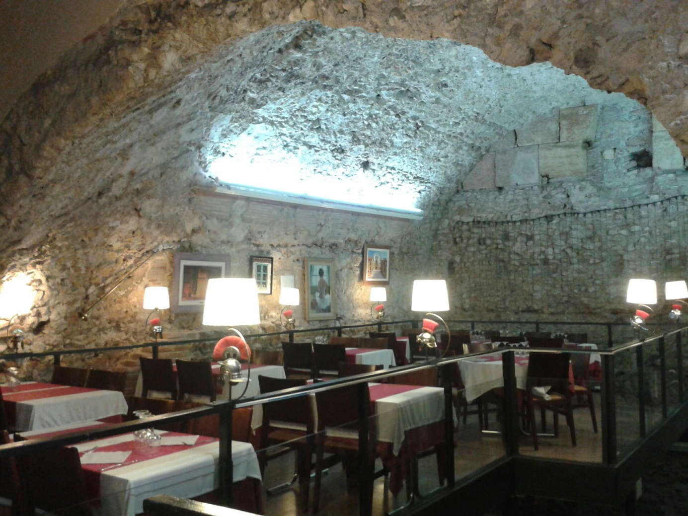  
  
La base principal d'aquestes bóvedes era aguantar l'estructura principal de les grades on el públic es podia asseure per gaudir d'un dels espectacles de més interès de l’època: les competicions del ginets sobre els seus carros que eren tirats pels seus cavalls. Havien de donar unes cinc o deu voltes al voltant de l'anomenada espina i el més ràpid era el vencedor.  
  
El nostre restaurant va ser fundat l'any 1986. Fins al dia d'avui ha estat un restaurant familiar fundat per la Sra. Maria Jové i el Sr. Francesc Sas.   
  
La cuina que podran trobar els nostres clients és bàsicament mediterrània. Plats com el **rap a l'all cremat amb musclos i cloïsses**, la **rosta de llagostins amb calamars a la planxa**, el nostre i més conegut **bacallà a la mussolina d'alls amb una base d'espinacs fet al forn** i moltíssims plats perquè tothom trobi el plat que més pugui ser del seu gust.

<http://www.restaurantlesvoltes.cat/>